**[Hough Circle Transform作業](https://ilearn2.fcu.edu.tw/mod/assign/view.php?id=897131)**

**M1006958-劉璿鈞**

**程式碼有註解**

**下圖為結果圖**

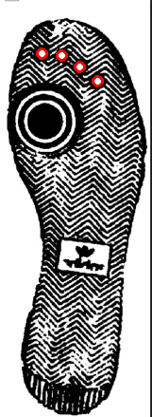

心得：這次因為時間比較趕只做了基本功能，而且第一個功能穩定性還蠻低的

主要是因為透過半徑來投票當半徑變大時，圖中不一定每個點都會投到